119番のかけかた（例） 参考にして通報ください。
- 119番は、固定電話でも携帯電話でも、局番なしの「119」でつながります。
- 通報するときは、あわてずに119番オペレーター（指令管制員）の指示に従ってください。
 | 火事編 | 救急編
 | 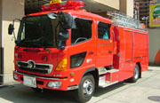 | 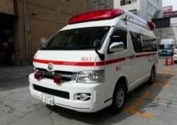
オペレーター | 119番 消防局です。  火事ですか。救急ですか。 | 119番 消防局です。  火事ですか。救急ですか。
あなた | 火事です。 | 救急です。
オペレーター | 住所とお名前を教えてください。 | 住所とお名前を教えてください。
あなた | 青葉区高野原 丁目 番 号の  （ ）です。 | 青葉区高野原 丁目 番 号の  （ ）です。
オペレーター | 何階建ての何階が火事ですか。 | 病気ですか、ケガですか。
あなた | 例）2階建て住宅の1階から煙が出ています。 | （例1）50歳の男性が病気です。  （例2）30歳の女性がケガしました。
オペレーター | 何が燃えていますか。 | お話できますか。
あなた | 例）天ぷら鍋の油が燃えています。 | （例1）できません。  （例2）できます。
オペレーター | 逃げ遅れた方はいませんか。 | （例1）呼吸はありますか。  （例2）出血していますか。
あなた | （例1）全員避難しました。  （例2）中に誰かいるようです。
- この画面を印刷して、電話の近くに貼ってください。（参考：仙台市ＨＰより引用・一部編集）

